ФЕДЕРАЛЬНОЕ АГЕНТСТВО ЖЕЛЕЗНОДОРОЖНОГО ТРАНСПОРТА
Федеральное государственное бюджетное образовательное учреждение
высшего образования
«Петербургский государственный университет путей сообщения
Императора Александра I»
(ФГБОУ ВПО ПГУПС)

Кафедра «Технология металлов»

РАБОЧАЯ ПРОГРАММА
дисциплины
«СОВРЕМЕННЫЕ СРЕДСТВА ДИАГНОСТИКИ ЭЛЕМЕНТОВ И СИСТЕМ НАЗЕМНЫХ ТРАНСПОРТНО-ТЕХНОЛОГИЧЕСКИХ МАШИН И КОМПЛЕКСОВ» (Б1.В.ДВ.3.2)
для направления
23.04.02 «НАЗЕМНЫЕ ТРАНСПОРТНО-ТЕХНОЛОГИЧЕСКИЕ КОМПЛЕКСЫ»
по магистерской программе
«РЕМОНТ И ЭКСПЛУАТАЦИЯ НАЗЕМНЫХ ТРАНСПОРТНО-ТЕХНОЛОГИЧЕСКИХ КОМПЛЕКСОВ И СИСТЕМ»

Форма обучения – очная

Санкт-Петербург
2015
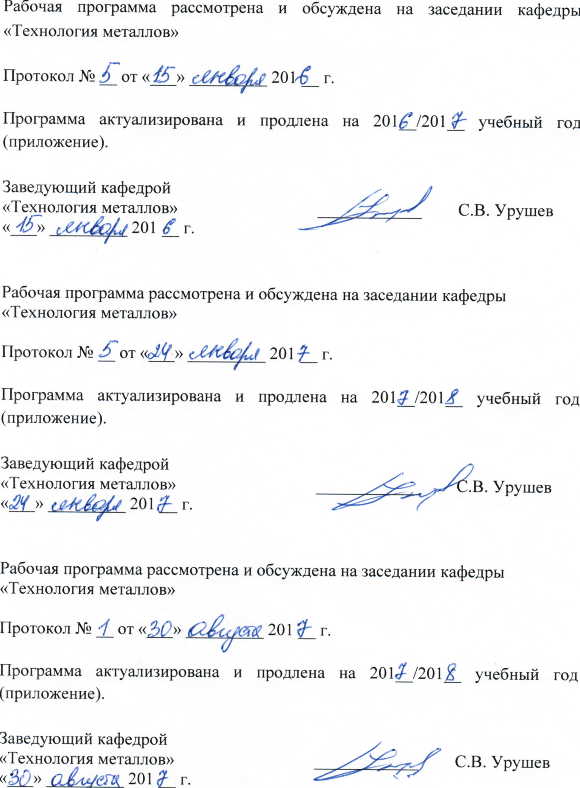

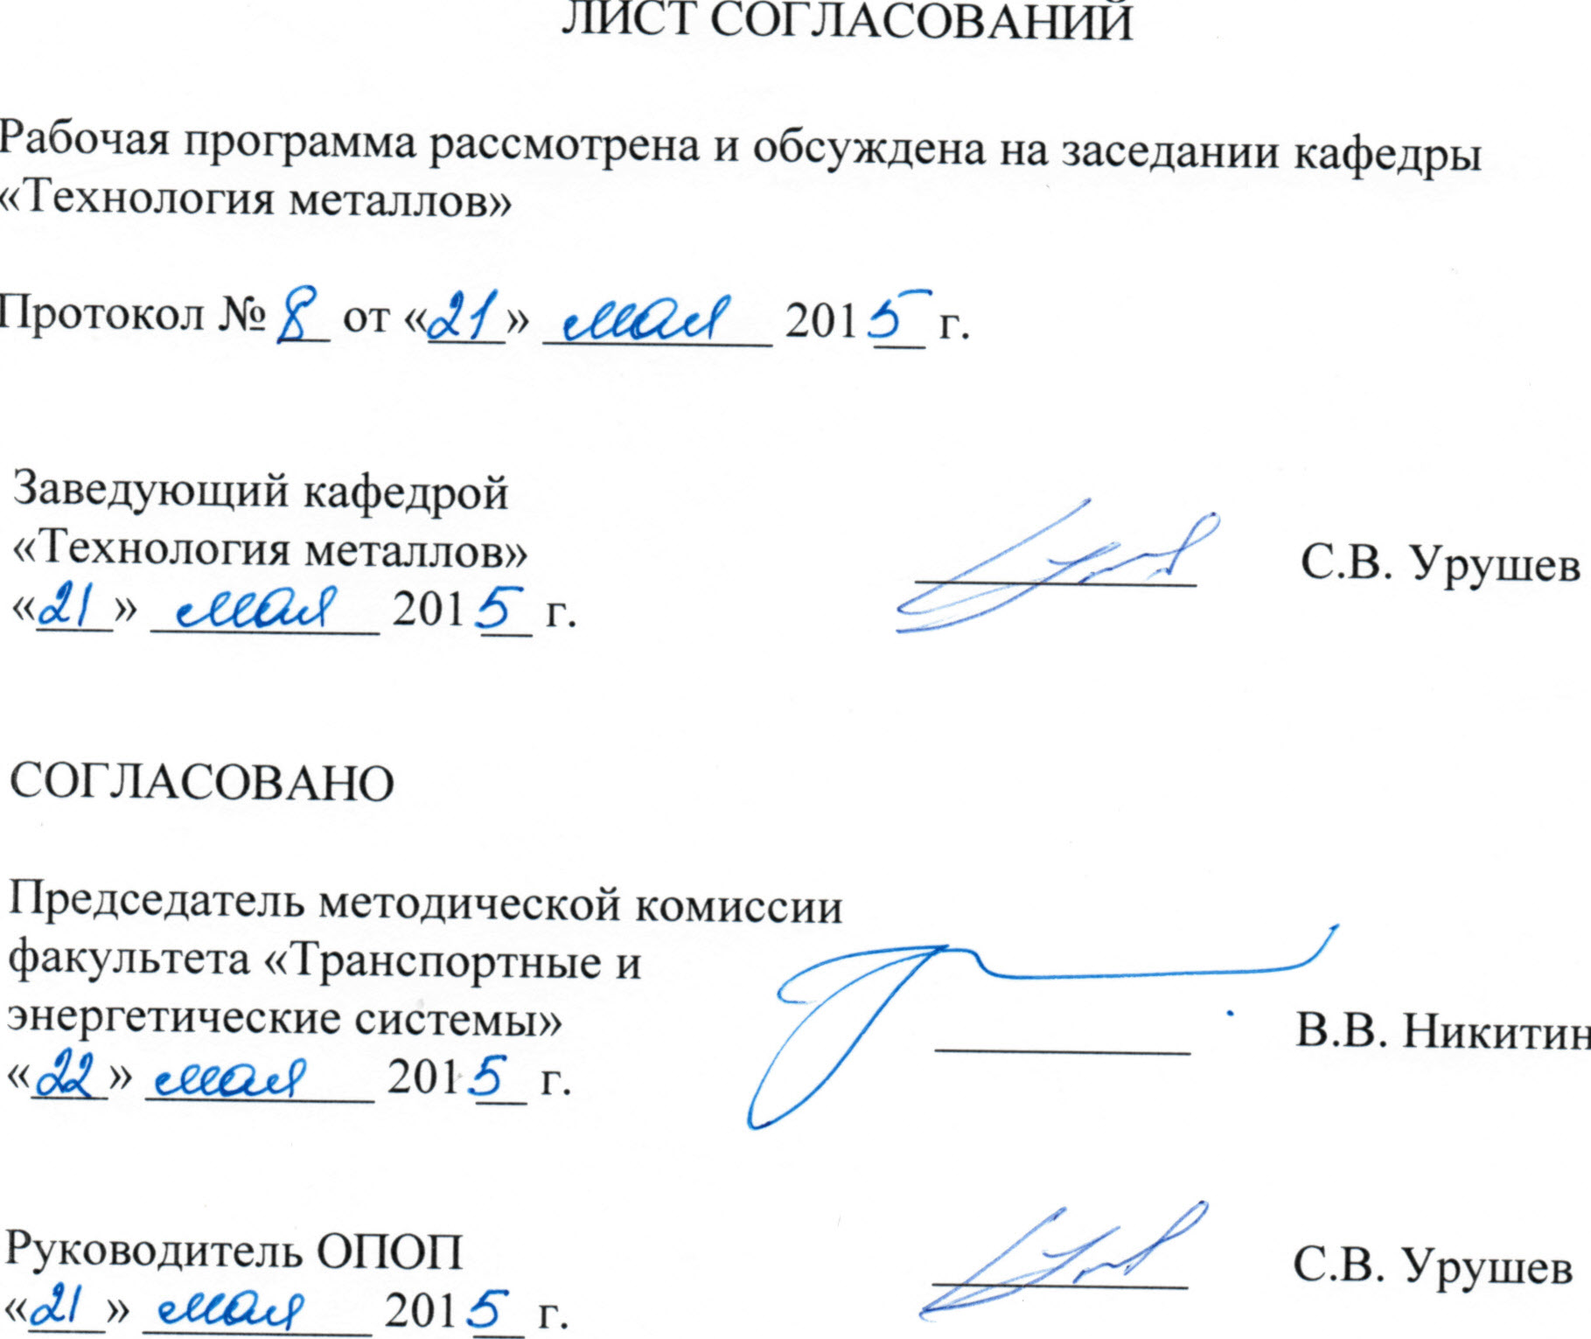
1. Цели и задачи дисциплины
Рабочая программа составлена в соответствии с ФГОС ВО, утвержденным 06 марта 2015 г., приказ № 159 по направлению 23.04.02 «Наземные транспортно-технологические комплексы» (уровень магистратуры) по дисциплине «Современные средства диагностики элементов и систем наземных транспортно-технологических машин и комплексов».
Целью дисциплины является усвоение обучающимися знаний об автоматизированных системах автомобильного транспорта, грамотное их применение на практике для внедрения современных информационных технологий и повышения эффективности деятельности автомобильного транспорта.
Целью освоения дисциплины «Современные средства диагностики элементов и систем наземных транспортно-технологических машин и комплексов» является изучение устройства и применения основных средств технической диагностики подсистем машин.
Для достижения поставленных целей решаются следующие задачи:
- изучение теоретических основ технической диагностики машин;
- изучение устройства и порядка применения средств технической диагностики подсистем машин;
- приобретение навыка идентификации и выбора средств технической диагностики подсистем машин.

2. Перечень планируемых результатов обучения по дисциплине, соотнесенных с планируемыми результатами освоения основной профессиональной образовательной программы
Планируемыми результатами обучения по дисциплине являются: приобретение знаний, умений, навыков и/или опыта деятельности.
В результате освоения дисциплины обучающийся должен:
ЗНАТЬ:
- требования норм в области технической диагностики машин;
- основную аппаратуру и программы для технической диагностики подсистем машин;
- особенности выбора и применения средств технической диагностики подсистем машин;
- направления и перспективы развития средств технической диагностики.
УМЕТЬ:
- идентифицировать и выбрать потребные аппаратуру и программы технической диагностики машин;
- интерпретировать результаты диагностики и обосновывать альтернативные пути решения задач диагностики;
- применять основную аппаратуру и программы для технической диагностики подсистем машин.
ВЛАДЕТЬ:
- навыками составлять планы, программы, графики работ, сметы, заказы, заявки, инструкции и другую техническую документацию;
- навыками проводить испытания наземных транспортно-технологических машин и их технологического оборудования.
Приобретенные знания, умения, навыки и/или опыт деятельности, характеризующие формирование компетенций, осваиваемые в данной дисциплине, позволяют решать профессиональные задачи, приведенные в соответствующем перечне по видам профессиональной деятельности в п. 2.4 основной профессиональной образовательной программы (ОПОП).
Изучение дисциплины направлено на формирование следующих общекультурных компетенций (ОК):
- способность к абстрактному мышлению, обобщению, анализу, систематизации и прогнозированию (ОК-1);
Изучение дисциплины направлено на формирование следующих общепрофессиональных компетенций (ОПК):
- способность применять современные методы исследования, оценивать и представлять результаты выполненной работы (ОПК-2);
Изучение дисциплины направлено на формирование следующих профессиональных компетенций (ПК), соответствующих видам профессиональной деятельности, на которые ориентирована программа магистратуры:
- способность составлять планы, программы, графики работ, сметы, заказы, заявки, инструкции и другую техническую документацию (ПК-15).
Область профессиональной деятельности обучающихся, освоивших данную дисциплину, приведена в п. 2.1 ОПОП.
Объекты профессиональной деятельности обучающихся, освоивших данную дисциплину, приведены в п. 2.2 ОПОП.

3 Место дисциплины в структуре основной образовательной программы
Дисциплина «Современные средства диагностики элементов и систем наземных транспортно-технологических машин и комплексов» (Б1.В.ДВ.3.2) относится к вариативной части и является дисциплиной по выбору.
4 Объём дисциплины и виды учебной работы
Вид учебной работы | Всего часов | Семестр
 |  | 3

1 | 2 | 3
Контактная работа (по видам учебных занятий)  В том числе:  - лекции  - практические занятия  - лабораторные работы | 72  72 | 72  72
Самостоятельная работа (СРС) (всего) | 36 | 36
Форма контроля знаний | зачет | зачет
Общая трудоемкость: час / з.е. | 108 / 3 | 108 / 3

5 Содержание и структура дисциплины
5.1 Содержание разделов дисциплины
№ п/п | Наименование раздела дисциплины | Содержание раздела
1 | Общие положения | Основные понятия и определения. Техническое диагностирование в жизненном цикле машин. Основные методы диагностирования машин.
2 | Контроль работоспособности | Диагностические признаки. Условия и степень работоспособности. Методы контроля работоспособности. Признаки и методы обнаружения дефектов технических объектов.
3 | Прогнозирование технического состояния | Понятие о прогнозировании технического состояния. Виды и методики прогнозирования.
4 | Система диагностирования | Понятие об элементах системы диагностирования. Типовые структуры систем диагностирования. Основные показатели систем диагностирования. Пути повышения эффективности систем диагностирования.
5 | Средства для контроля структурных параметров металлоконструкций машин | Средства для контроля структурных параметров металлоконструкций машин
6 | Разрушающий контроль металлоконструкций машин | Разрушающий контроль металлоконструкций машин
7 | Неразрушающий контроль металлоконструкций машин | Неразрушающий контроль металлоконструкций машин
8 | Средства технической диагностики ДВС | Основные диагностические параметры. Методы технической диагностики ДВС. Современные аппаратные и программные средства диагностики ДВС и диагностические комплексы.
9 | Средства технической диагностики электросистем и электропривода машин | Основные диагностические параметры. Методы технической диагностики электросистем. Современные аппаратные и программные средства диагностики электросистем машин и диагностические комплексы.
10 | Средства технической диагностики гидро- и пневмопривода машин | Основные диагностические параметры. Методы технической диагностики гидро- и пневмопривода. Современные аппаратные и программные средства диагностики гидро- и пневмопривода машин и диагностические комплексы.
11 | Средства технической диагностики элементов трансмиссии и ходового устройства | Основные диагностические параметры. Методы технической диагностики элементов трансмиссии и ходового устройства. Современные аппаратные и программные средства диагностики элементов трансмиссии и ходового устройства и диагностические комплексы.

5.2 Разделы дисциплины и виды занятий
Для очной формы обучения
№ п/п | Наименование разделов дисциплины | Л | ПЗ | ЛР | СРС
1 | Общие положения |  |  |  | 1
2 | Контроль работоспособности |  |  | 9 | 2
3 | Прогнозирование технического состояния |  |  | 7 | 3
4 | Система диагностирования |  |  | 7 | 3
5 | Средства для контроля структурных параметров металлоконструкций машин |  |  | 7 | 3
6 | Разрушающий контроль металлоконструкций машин |  |  | 7 | 4
7 | Неразрушающий контроль металлоконструкций машин |  |  | 7 | 4
8 | Средства технической диагностики ДВС |  |  | 7 | 4
9 | Средства технической диагностики электросистем и электропривода машин |  |  | 7 | 4
10 | Средства технической диагностики гидро- и пневмопривода машин |  |  | 7 | 4
11 | Средства технической диагностики элементов трансмиссии и ходового устройства |  |  | 7 | 4
Итого |  |  |  | 72 | 36
6 Перечень учебно-методического обеспечения для самостоятельной работы обучающихся по дисциплине
№ п/п | Наименование раздела  дисциплины | Перечень учебно-методического обеспечения
1 | Общие положения | - Яхьяев Н.Я. Основы теории надежности и диагностика : учебник для студ. высш. учеб. заведений. - М.: Издательский центр «Академия», 2009. - 256с.  - Ананьин А.Д., Михлин В.М., Габитов И.И. и др. Диагностика и техническое обслуживание машин: учебник для студ. высш. учеб. заведений. - М.: Издательский центр «Академия», 2008. - 432с.  - Малкин, В. С. Техническая диагностика : учебное пособие. - СПб. : Лань, 2013 .-272 с.
2 | Контроль работоспособности
3 | Прогнозирование технического состояния
4 | Система диагностирования
5 | Средства для контроля структурных параметров металлоконструкций машин
6 | Разрушающий контроль металлоконструкций машин
7 | Неразрушающий контроль металлоконструкций машин
8 | Средства технической диагностики ДВС
9 | Средства технической диагностики электросистем и электропривода машин
10 | Средства технической диагностики гидро- и пневмопривода машин
11 | Средства технической диагностики элементов трансмиссии и ходового устройства
7. Фонд оценочных средств для проведения текущего контроля успеваемости и промежуточной аттестации обучающихся по дисциплине
Фонд оценочных средств по дисциплине является неотъемлемой частью рабочей программы и представлен отдельным документом, рассмотренным на заседании кафедры и утвержденным заведующим кафедрой.
8. Перечень основной и дополнительной учебной литературы, нормативно-правовой документации и других изданий, необходимых для освоения дисциплины
8.1 Перечень основной учебной литературы, необходимой для освоения дисциплины:
- Яхьяев Н.Я. Основы теории надежности и диагностика : учебник для студ. высш. учеб. заведений. - М.: Издательский центр «Академия», 2009. - 256с.
- Ананьин А.Д., Михлин В.М., Габитов И.И. и др. Диагностика и техническое обслуживание машин: учебник для студ. высш. учеб. заведений. - М.: Издательский центр «Академия», 2008. - 432с.
- Малкин, В. С. Техническая диагностика : учебное пособие. - СПб. : Лань, 2013 .-272 с.
- Клюев В. В., Соснин Ф. Р., Ковалев А. В. и др. Неразрушающий контроль и диагностика : справ. - 3-е изд., перераб. и доп. - М. : Машиностроение, 2005. -656 с.
- Раннев, Г.Г. Методы и средства измерений : учебник для вузов - 3-е изд., стер. - М. : Издательский центр «Академия», 2006. - 336 с.
8.2 Перечень дополнительной учебной литературы, необходимой для освоения дисциплины:
- Биргер И. А. Техническая диагностика. - М.: Машиностроение, 1978. - 240 с.
- Пархоменко П.П., Карибский В.В., Согомонян Е.С. и др. Основы технической диагоностики. - М.: Энергия, 1976. – 464 с.
- Никифоров, А.Д. Взаимозаменяемость, стандартизация и технические измерения: учеб. пособие. - М.: Высшая школа, 2000. - 512 с.
- Технические средства диагностирования. Справочник / В.В. Клюев [и др.]. - М.: Машиностроение, 1989. - 672 с.
8.3 Перечень нормативно-правовой документации, необходимой для освоения дисциплины:
Не используется
8.4 Другие издания, необходимые для освоения дисциплины:
- «Автосервис-профи». Автомобильный журнал для профессионалов (2004–2011). – Режим доступа: http://www.as-profy.spb.ru/, вход свободный.

9. Перечень ресурсов информационно-телекоммуникационной сети «Интернет», необходимых для освоения дисциплины
- Личный кабинет обучающегося и электронная информационно-образовательная среда. [Электронный ресурс]. – Режим доступа: http://sdo.pgups.ru/ (для доступа к полнотекстовым документам требуется авторизация).
- «ТЕХПРИБОРСЕРВИС». Средства и программы для мониторинга состояния и диагностики машин и механизмов. – Режим доступа: http://www.tp-service.ru/, вход свободный.

10. Методические указания для обучающихся по освоению дисциплины
Порядок изучения дисциплины следующий:
- Освоение разделов дисциплины производится в порядке, приведенном в разделе 5 «Содержание и структура дисциплины». Обучающийся должен освоить все разделы дисциплины с помощью учебно-методического обеспечения, приведенного в разделах 6, 8 и 9 рабочей программы.
- Для формирования компетенций обучающийся должен представить выполненные типовые контрольные задания или иные материалы, необходимые для оценки знаний, умений, навыков и (или) опыта деятельности, предусмотренные текущим контролем (см. фонд оценочных средств по дисциплине).
- По итогам текущего контроля по дисциплине, обучающийся должен пройти промежуточную аттестацию (см. фонд оценочных средств по дисциплине).

11. Перечень информационных технологий, используемых при
осуществлении образовательного процесса по дисциплине, включая
перечень программного обеспечения и информационных справочных систем

При осуществлении образовательного процесса по дисциплине используются следующие информационные технологии:
- технические средства (персональные компьютеры, интерактивная доска);
- методы обучения с использованием информационных технологий (компьютерное тестирование, демонстрация мультимедийных материалов).
Дисциплина обеспечена необходимым комплектом лицензионного программного обеспечения, установленного на технических средствах, размещенных в специальных помещениях и помещениях для самостоятельной работы в соответствии с расписанием занятий.

12. Описание материально-технической базы, необходимой для осуществления образовательного процесса по дисциплине

Материально-техническая база обеспечивает проведение всех видов учебных занятий, предусмотренных учебным планом по данному направлению подготовки и соответствует действующим санитарным и противопожарным нормам и правилам.
Она содержит:
- помещения для проведения лабораторных работ (ауд. 16-100), укомплектованных специальной учебно-лабораторной мебелью, лабораторным оборудованием, лабораторными стендами, специализированными измерительными средствами в соответствии с перечнем лабораторных работ, соответствующие действующим противопожарным правилам и нормам.
- помещения для проведения групповых и индивидуальных консультаций (ауд. 16-100), соответствующие действующим противопожарным правилам и нормам.
- помещения для проведения текущего контроля (ауд. 16-100) и промежуточной аттестации (ауд. 16-100), соответствующие действующим противопожарным правилам и нормам.
- помещения для самостоятельной работы (ауд. 16-100), соответствующие действующим противопожарным правилам и нормам.

Разработчик программы,  доцент |  | А.А. Воробьев

11. Перечень информационных технологий, используемых при осуществлении образовательного процесса по дисциплине, включая перечень программного обеспечения и информационных справочных систем
Перечень информационных технологий, используемых при осуществлении образовательного процесса по дисциплине «Автоматизированные системы управления на автомобильном транспорте»:
  - технические средства (компьютерная техника и средства связи (персональные компьютеры, проектор);
  - методы обучения с использованием информационных технологий (демонстрация мультимедийных материалов).
Кафедра «Технология металлов» обеспечена необходимым комплектом лицензионного программного обеспечения:
  - Microsoft Windows 7;
  - Microsoft Word 2010;
  - Microsoft Excel 2010;
  - Microsoft PowerPoint 2010.
12. Описание материально-технической базы, необходимой для осуществления образовательного процесса по дисциплине
Материально-техническая база обеспечивает проведение всех видов учебных занятий, предусмотренных учебным планом по направлению «Наземные транспортно-технологические комплексы» соответствует действующим санитарным и противопожарным нормам и правилам.
Она содержит:
- помещения для проведения лабораторных работ, укомплектованных специальной учебно-лабораторной мебелью, лабораторным оборудованием, лабораторными стендами, специализированными измерительными средствами в соответствии с перечнем лабораторных работ.
- помещения для проведения лекционных и практических (семинарских) занятий, укомплектованных специализированной учебной мебелью и техническими средствами обучения, служащими для представления учебной информации большой аудитории (настенным экраном с дистанционным управлением, подвижной маркерной доской, считывающим устройством для передачи информации в компьютер, мультимедийным проектором и другими информационно-демонстрационными средствами).

Разработчик программы, доцент |  | А.А. Воробьев

